PHƯƠNG ÁN KẾT NỐI DATASOURCE
I. Tổng quan
Tài liệu để review và chon phương án kết nối từ ADF đến nguồn dữ liệu (MySQL, MSSQL).
II. Hiện trạng hạ tầng
Trong Azure VNet: Có VM chạy MySQL của Archetype Intranet Server.
Tại On-premises: Navision sử dụng SQL Server.
Kết nối mạng: Đã có VPN kết nối hệ thống on-premises với Azure VNet.
Database: Azure Database for PostgreSQL Warehouse mới sẽ được triển khai với kết nối private trong Azure VNet.
III. Phương án Self-hosted Integration Runtime (SHIR)
SHIR được cài đặt trên VM Windows trong Azure VNet để thực hiện Copy Activity từ các database nguồn vào Azure Database for PostgreSQL.
Với hạ tầng hiện tại, SHIR có thể sử dụng VPN và mạng nội bộ Azure để kết nối đến các database mà không cần mở public endpoint.
3.1. Kết nối và cấu hình
SHIR được triển khai trên VM Windows trong Azure VNet, với các kết nối dự kiến như sau:
Navision SQL Server: Kết nối thông qua VPN hiện có.
MySQL: Kết nối qua private IP trong Azure VNet.
Azure Database for PostgreSQL Warehouse mới: Kết nối qua mạng private trong Azure VNet.
Các Linked Service trong ADF sử dụng SHIR để thực hiện Copy Activity.

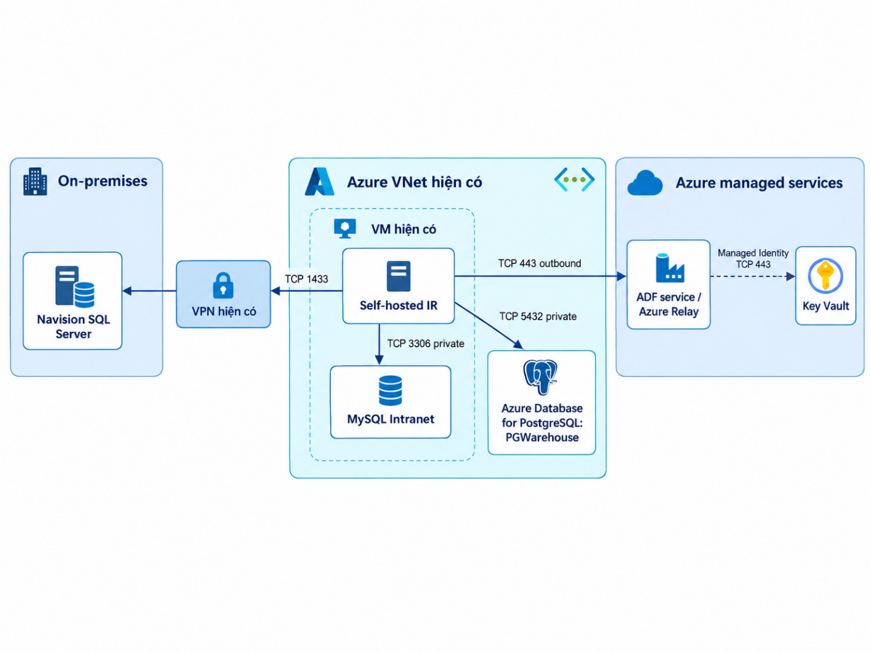
Sơ đồ phương án SHIR

Các kết nối:
Kết nối | Port | Ghi chú
SHIR → ADF Service | TCP 443 (Outbound) | SHIR chủ động kết nối đến dịch vụ ADF
SHIR → Navision SQL Server | TCP 1433 | Qua VPN, tùy port thực tế
SHIR → MySQL | TCP 3306 | Qua mạng private, tùy port thực tế
SHIR → PostgreSQL Warehouse mới | TCP 5432 | Qua mạng private, tùy port thực tế
Cần kiểm tra DNS, routing, NSG và firewall để đảm bảo VM chạy SHIR có thể kết nối đến các database.
Tài liệu tham khảo từ Azure: Microsoft – Self-hosted Integration Runtime
3.2. Ưu điểm
Tận dụng hạ tầng hiện có: Sử dụng VPN và Azure VNet đã triển khai, hạn chế thay đổi cấu hình mạng.
Bảo mật kết nối: Các database được truy cập qua mạng private và VPN, không cần mở public endpoint.
Chủ động quản lý tài nguyên: Có thể theo dõi và điều chỉnh CPU, RAM của VM chạy SHIR theo nhu cầu xử lý dữ liệu.
3.3. Những điểm cần lưu ý
Vận hành: Cần quản lý VM, cập nhật SHIR và theo dõi tình trạng hoạt động. Nếu yêu cầu tính sẵn sàng cao, cần xem xét triển khai thêm SHIR node.
Hiệu năng: Tốc độ sao chép dữ liệu phụ thuộc vào tài nguyên VM, băng thông mạng và kết nối VPN, đặc biệt đối với Navision.
Chi phí: Ngoài chi phí Copy Activity của ADF, cần tính thêm chi phí VM chạy SHIR. Cấu hình VM nên được xác định dựa trên khối lượng dữ liệu và kết quả kiểm tra hiệu năng thực tế.
IV. Phương án Azure Integration Runtime (AIR)
AIR sử dụng tài nguyên do Azure quản lý để thực hiện Copy Activity, không cần cài đặt Integration Runtime trên VM riêng.
Với AIR tiêu chuẩn, các database cần có endpoint mà AIR có thể truy cập qua mạng public. Phương án này không sử dụng kết nối VPN hiện có để truy cập trực tiếp vào Azure VNet.
4.1. Kết nối và cấu hình
AIR được cấu hình trong ADF với region phù hợp. Các kết nối dự kiến như sau:
Navision SQL Server: Cần endpoint truy cập được từ AIR, kết hợp firewall/IP allowlist.
MySQL: Cần cấu hình endpoint truy cập được từ AIR và giới hạn IP kết nối.
Azure Database for PostgreSQL Warehouse mới: Cần sử dụng phương thức mạng hỗ trợ public endpoint để AIR tiêu chuẩn có thể ghi dữ liệu.
Các Linked Service trong ADF sử dụng AIR để thực hiện Copy Activity.
Lưu ý: PostgreSQL Warehouse mới hiện được dự kiến triển khai Private Access (VNet Integration). Với thiết kế này, AIR tiêu chuẩn không thể kết nối trực tiếp. Nếu chọn AIR, cần thay đổi phương án mạng của PostgreSQL; không thể chỉ bật public endpoint trên server đã triển khai theo Private Access.
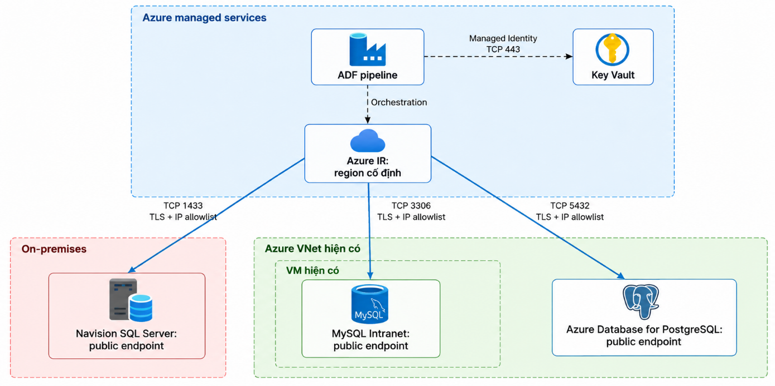
Sơ đồ phương án AIR

Các kết nối:
Kết nối | Port | Ghi chú
AIR → Navision SQL Server | TCP 1433 | Public endpoint và IP allowlist; tùy port thực tế
AIR → MySQL | TCP 3306 | Public endpoint và IP allowlist; tùy port thực tế
AIR → PostgreSQL Warehouse mới | TCP 5432 | Yêu cầu Public Access và firewall; tùy port thực tế

Cần chọn region AIR phù hợp, cho phép dải IP của AIR trên firewall và kiểm tra khả năng truy cập đến từng database. Dải IP phụ thuộc region và có thể thay đổi theo cập nhật của Azure.
Tài liệu tham khảo từ Azure: Microsoft – Azure Integration Runtime IP addresses
4.2. Ưu điểm
Không cần quản lý VM: Azure quản lý tài nguyên thực thi Copy Activity, không cần cài đặt hoặc bảo trì SHIR agent.
Tự động cấp phát tài nguyên: Có thể điều chỉnh mức tài nguyên thực thi theo nhu cầu Copy Activity.
Giảm công việc vận hành: Không cần theo dõi hệ điều hành và cập nhật phần mềm cho VM chạy Integration Runtime.
4.3. Những điểm cần lưu ý
Kết nối mạng: Navision, MySQL và PostgreSQL phải truy cập được từ AIR. Với kiến trúc hiện tại, cần thay đổi cấu hình kết nối và đặc biệt là phương thức mạng của PostgreSQL mới.
Bảo mật: Cần kiểm soát public endpoint bằng firewall/IP allowlist và TLS. Dải IP AIR được dùng chung theo region, không dành riêng cho một ADF.
Hiệu năng: Tốc độ sao chép dữ liệu phụ thuộc kết nối giữa region AIR và database nguồn/đích; cần kiểm tra bằng Copy Activity thực tế.
Chi phí: Không cần VM chạy Integration Runtime nhưng chi phí Copy Activity được tính theo tài nguyên và thời gian thực thi (DIU-hour).
V. So sánh hai phương án
Bảng dưới đây tổng hợp các khác biệt chính theo kiến trúc mạng đang dự kiến triển khai:
Tiêu chí | SHIR | AIR tiêu chuẩn
Kết nối Navision | Qua VPN hiện có | Yêu cầu endpoint AIR truy cập được
Kết nối MySQL | Qua private IP trong Azure VNet | Yêu cầu endpoint truy cập được từ AIR
PostgreSQL Warehouse mới | Kết nối private trong Azure VNet | Không truy cập trực tiếp được nếu dùng Private Access
Thay đổi hạ tầng mạng | Ít thay đổi, tận dụng VPN và VNet | Cần điều chỉnh kết nối và thiết kế PostgreSQL
Tài nguyên thực thi | CPU/RAM/IO của VM chạy SHIR | Azure quản lý tài nguyên AIR
Vận hành | Tự quản lý VM và SHIR | Không cần quản lý VM chạy IR
Chi phí | ADF Copy Activity + VM chạy SHIR | ADF Copy Activity theo DIU-hour

Cả hai phương án đều có chi phí điều phối pipeline của ADF. Cần đo thời gian thực thi, và số lần chạy để có cơ sở so sánh chi phí thực tế.
VI. Đề xuất của TMA
TMA đề xuất ưu tiên sử dụng Self-hosted Integration Runtime (SHIR) để sao chép dữ liệu từ Navision SQL Server và MySQL vào Azure Database for PostgreSQL.
Lý do đề xuất:
1. Phù hợp với hạ tầng hiện tại: Navision nằm tại on-premises, trong khi MySQL và PostgreSQL Warehouse mới sẽ nằm trong Azure VNet. SHIR có thể sử dụng VPN và mạng private hiện có để kết nối đến các database.
2. Hạn chế thay đổi hạ tầng: Không cần mở public endpoint cho các database hoặc cấu hình danh sách IP được phép truy cập từ Azure Integration Runtime (AIR).
3. Đảm bảo kết nối an toàn: Dữ liệu được truyền qua VPN và mạng private, giúp hạn chế việc đưa các database ra truy cập công khai.
4. Chủ động về tài nguyên: Có thể điều chỉnh cấu hình VM chạy SHIR theo khối lượng dữ liệu thực tế, đồng thời cần tính đến chi phí VM và công tác vận hành.
Kết luận:
Với hạ tầng hiện tại, SHIR là phương án phù hợp để ưu tiên triển khai vì có thể tận dụng VPN và Azure VNet sẵn có, hạn chế thay đổi cấu hình mạng và không yêu cầu mở public endpoint cho các database.
Cần kiểm tra kết nối và đánh giá hiệu năng Copy Activity trước khi chốt cấu hình VM, khả năng xử lý đồng thời và chi phí triển khai.

